**Сценарий классного часа**

**для учащихся фортепианного отделения ДШИ**

**«Дети – часть Природы»**

Полюби же родную природу и ты,

Понимая, что все это – Бога Творенье!

Н.А.Некрасов

**Цель:** познакомить уч-ся с музыкальной и художественной литературой о природе.

**Главная задача** - социализация детей и структуриализация подрастающего поколения во внеурочной деятельности.

**Обучающие задачи:**

* формирование основ музыкальной культуры;
* формирование навыков творческой работы, творческого самовыражения.
* формирование гуманного отношения учащихся к живой и неживой природе.

**Задачи развития:**

* развитие творческого воображение и образного мышления;
  + развитие интеллекта и расширение кругозора;
* развитие эмоционально-осознанного восприятия музыкального и художественного образа через словесное выражение.

**Задачи воспитания**

* воспитание основ музыкально-эмоциональной культуры;
* воспитание сценической культуры, эстетического вкуса;
* воспитание чувства необходимости бережного отношения к своей малой родине;
* вызвать у детей стремление к непосредственному участию в охране природы родного края.

**Методы достижения:** интерактивный, наглядный, диалогический, словесный, показательный, игровой, здоровьесберегающий.

**Оборудование:**

два рояля, ноутбук, экран, детские рисунки.

Природа - это наш дом. Весной она просыпается, радуется приходу весны. Светит ярко солнце, начинает цвести мать-и-мачеха, птицы поют, деревья одевают свои наряды. Человек - это часть природы. Нас радует шелест листвы, прохлада реки, пение птиц, природа нам дает пищу, воздух, кров, все то, что нам необходимо для жизни.

Природу надо беречь, любить и понимать. Нельзя вырубать леса, чтоб не высохли реки, чтоб не стала пустынной земля, чтоб животные не лишились своих домов. Заводы загрязняют реки, воздух. Их выбросы приводят к глобальному потеплению, которое вызывает таянье ледников, повышение уровня мирового океана.

Чтобы защитить природу, люди создают заповедники, сажают деревья, заносят вымирающие виды растений и животных в Красную книгу.

Дети тоже могут внести свой вклад в защиту природы. Надо бережно относиться к тому, что нас окружает: не рвать цветы, не разорять муравейники, не ловить бабочек, не вытаптывать траву, не бросать мусор куда попало. Если каждый из нас не пройдет равнодушно мимо сломанной ветки, голодного животного, то с природой мы станем добрыми друзьями.

И сейчас, ребята, мы с вами отправляемся в путешествие. Мы едем на природу.

**# М. Шмитц «Маленький поезд»**



Первая станция - за городом. И мы любуемся маленькими утятами.

# **М. Шух «Танец прыгающих утят»**

А из маленьких утят вырастают красивые лебеди.

# **П. Чайковский «Танец маленьких лебедей»**

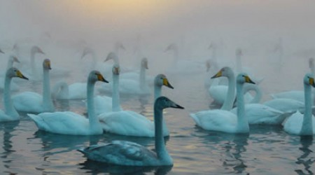

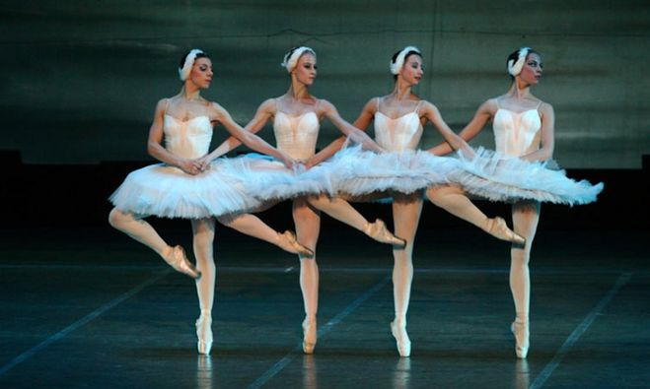

Пока светило солнышко, все прыгали и танцевали. Но вдруг полил дождь.

Всюду лужи, лужи, лужи...

Дождь, скажи, кому ты нужен?

Нужен полю, нужен речке,

Нужен беленькой овечке.

Нужен белке - лапки мыть,

Нужен мышке - воду пить.

Травке - чтобы зеленеть,

Яблоку - чтобы созреть.

Воробью - чтоб зрел овес,

Дятлу, чтоб дубок подрос.

Лягушатам - чтоб нырять

И веселым дружным хором

Песни ночью распевать.

# **Е. Поплянова «Небесные слезы»**

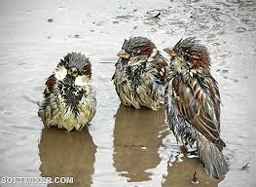

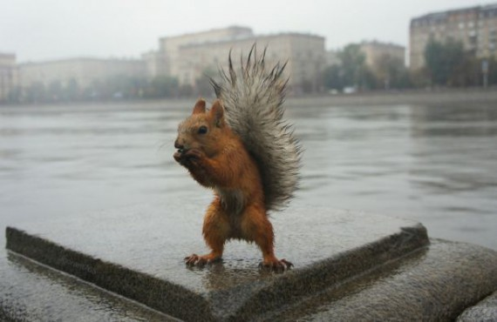

Вторая станция - у болота, где квакают лягушата и танцуют.

# **И. Парфенов «Танец зеленой лягушки»**

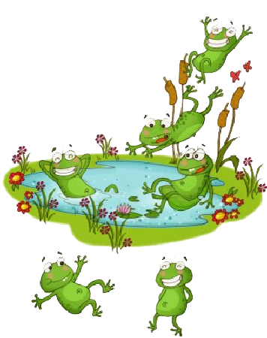

В природе все взаимосвязано. Здесь дружат большие животные с маленькими птичками.

# **И. Королькова «Носорог и воробей»**

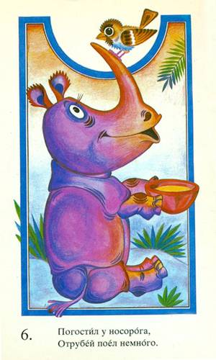

Мой полуночный огонёк

привлёк вниманье мотылька,

он, видимо, был одинок

и прилетел издалека.

Я гостю форточку открыл

и сахар высыпал на стол,

стряхнул росинку с нежных крыл,

тем самым, друга приобрёл.

Мы скоротали ночь вдвоём,

расслабившись, гость крепко спал,

а утром я открыл проём

и отпустил в свой ареал...

**# Ю. Лазарева «Мотылек»**

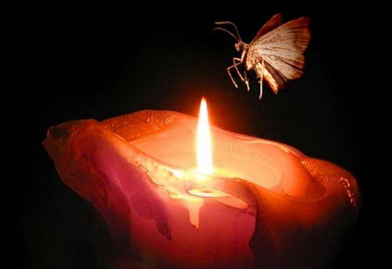

Маленький кузнечик до полудня спал —

С полудня до вечера на скрипице играл.

Прилетела, села важная пчела,

Музыканта худенького слушать начала.

Он отставил ножку, и, отдав поклон,

Заиграл на скрипице Летний сон.

Золотистым кругом света и тепла

Над зелёным лугом музыка плыла.

Музыка звучала, и, забыв дела,

Головой качала важная пчела.

А кузнечик маленький на скрипице играл,

Будто всем по горсточке счастье раздавал.

Не кричал, не плакал, слов не говорил —

По зелёной скрипице травиночкой водил.

# **Е. Поплянова «Танго влюбленного кузнечика»**

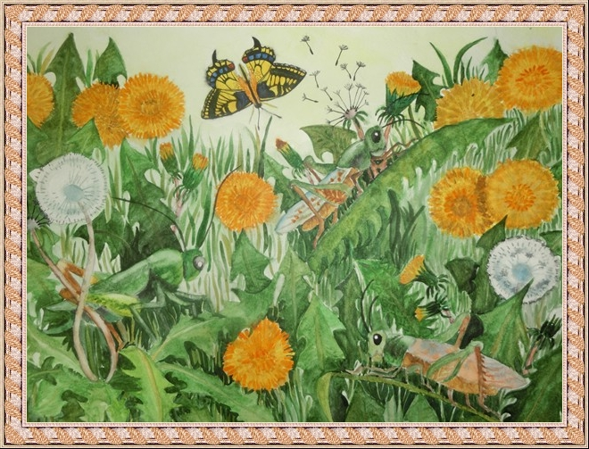

Следующие две пьесы, ребята, слушайте внимательно и ответьте на вопрос: Смог ли Кот добраться до своей цели?

# **Ю. Лазарева «Кот и птица»**

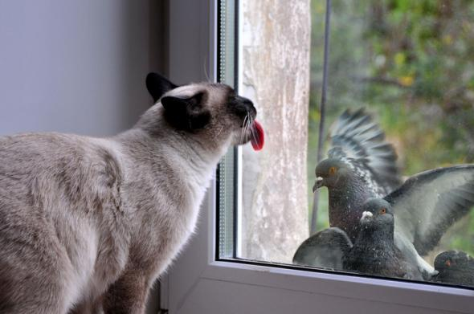

# **А. Холлиндер «Кот и мышь»**

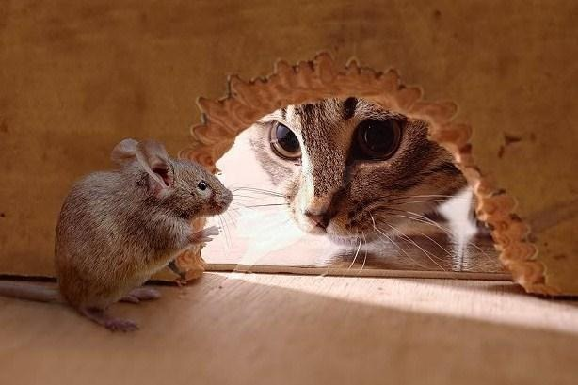

**Игра «Лучший музыкант»** (звучит «Полька» М.И. Глинки)

Дети делятся на две команды:

1. «Музыканты» - под музыку изображают движения музыкантов и на паузе «замирают».
2. «Слушатели» - должны отгадать на каком инструменте «играл» каждый «музыкант».

Побеждает тот, кто точнее изобразил движения музыканта.

Весной на полях, в садах, в городе появляется очень много красивых бабочек.

# Э. **Григ «Бабочка»**

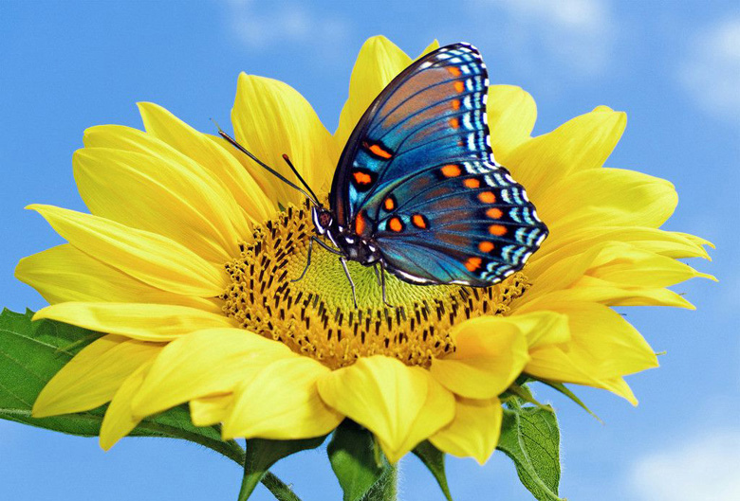

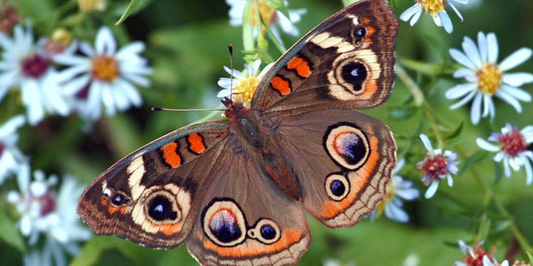

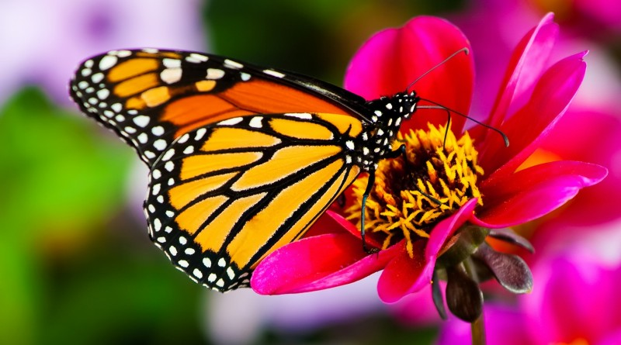

Стояла поздняя весна.

Всё цвело, благоухало.

И Чайковскому в окне

Что -то напевалось.

Вдруг шутливый ветерок

Мимо пролетал.

Он в саду на клумбах

Цветочки оборвал -

Тут Весна и Осень

Тоже подошли

И решили хороводу

Подарить цветы.

Подснежники и ландыши

В хоровод вошли.

Хризантемы, ноготки -

Золотом зажгли.

Ветерок шутливый

В поле побежал -

Васильки и маки

В хоровод позвал.

А берёзки ветками

Такт всем задают.

Подсолнухи качаясь

Музыку поют.

И кружатся в воздухе

Разные цветы.

Облака на небе -

Смеются от души.

Ветерок шутливый

В окошко заглянул

И красивые цветы

На нотный стан вдохнул.

# **П. Чайковский «Вальс цветов» из балета «Щелкунчик»**



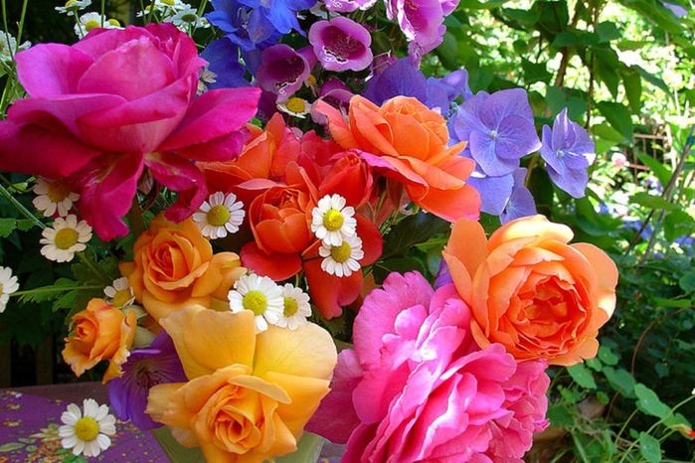

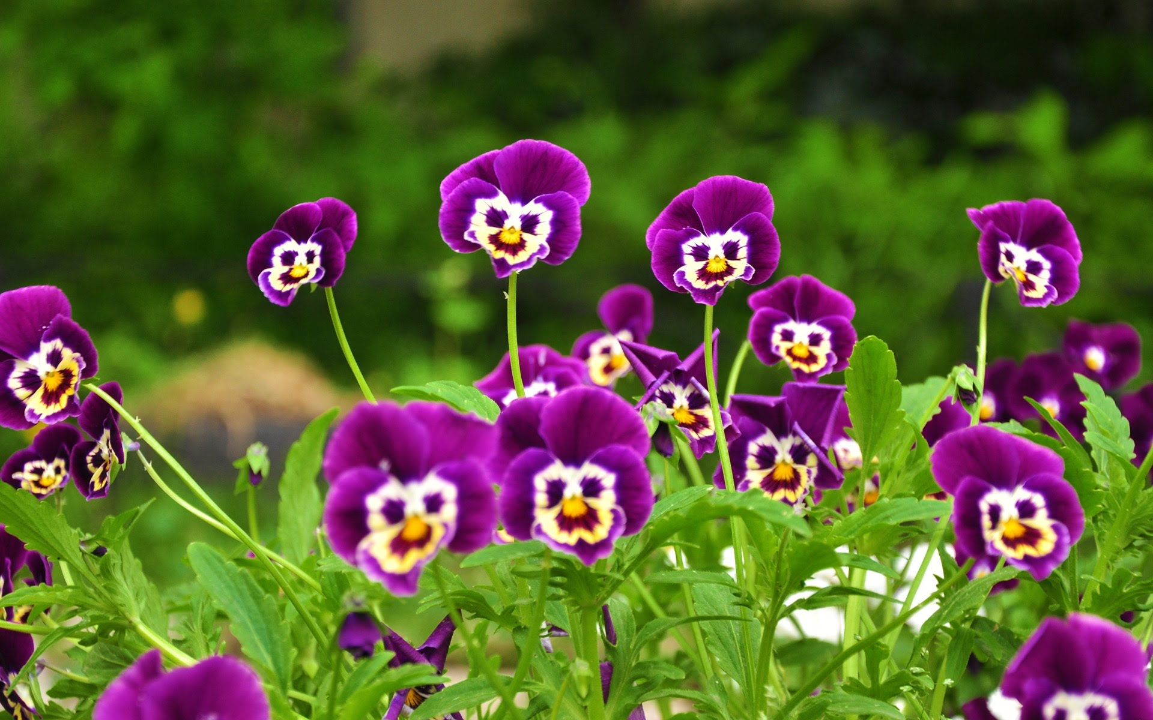

**Игра «Чунга – Чанга» (проводится под фонограмму)**

Дети делятся на две команды и сидя поют известную песенку, причем одна из команд быстро встает и садится на слове «чунга», а другая – на слове «чанга».

**Литература:**

1. *Бекетова, Т. И.* Экологическое образование учащихся на уроках и факультативных занятиях / Т. И. Бекетова // Начальная школа. – 2004. – № 8.
2. *Бианки, В. В.* Лесная газета / В. В. Бианки. – Л. : Детская литература, 1983.
3. *Здоровье* и экология : журн. – 2006. – № 3.
4. *Здоровье* и экология : журн. – 2009. – № 3.
5. *Литвинова, Л. С*  Нравственно-экологическое воспитание школьников : основные аспекты, сценарии мероприятий : 5–11 классы / Л. С. Литвинова, О. Е. Жиренко. *–* М., 2005. – 208 с. – (Методическая библиотека).
6. *Природа* и мы. Экология от А до Я : познавательный журнал для девочек и мальчиков. – 2004. – № 5.

**Список музыкальной литературы**

1. Веселые нотки. Сборник пьес для фортепиано, 3-4 кл. ДМШ. вып. 1: Учебно-метод. Пособие, сост.С.А. Барсукова. - Ростов н/Д: Феникс, 2007.
2. Джаз для детей, средние классы ДМШ, вып. 4: Учебно-метод. Пособие / сост. С.А. Барсукова. Ростов н / Д: Феникс, 2003.
3. Музыкальный альбом для фортепиано, вып. 2 / сост. А. Руббах и В. Малинников – М.: Советский композитор. 1973.
4. Чайковский П.И. Детский альбом. Соч. 39 М., «Музыка» 1978.
5. Майкапар С. Сборник пьес «Бирюльки» соч. 28 М., «Музыка» 1978.
6. Григ Э. Избранные произведения для фортепиано.Вып.2, сост. и ред. В.Дельнова. - Москва: Музыка, 1974.
7. Ансамбли. Фортепианная музыка для ДМШ, средние классы, вып. 8, сост. и ред. Ю.Петерин – М.:Советский композитор.1978.
8. Смирнова Т.И. Фортепиано. Интенсивный курс ч.I, тетр. 3 – М.: ЦСДК. 1994.